Лабораторная работа №3
Базовые тесты (3 штуки)
def test_register_user(auth_manager):
"""Тест регистрации пользователя"""
auth_manager.register_user("testuser", "testpass", "TestCountry", 100)
user = auth_manager.authenticate_user("testuser", "testpass")
assert user is not None
assert user[3] == "TestCountry" # country
assert user[4] == 100 # balance
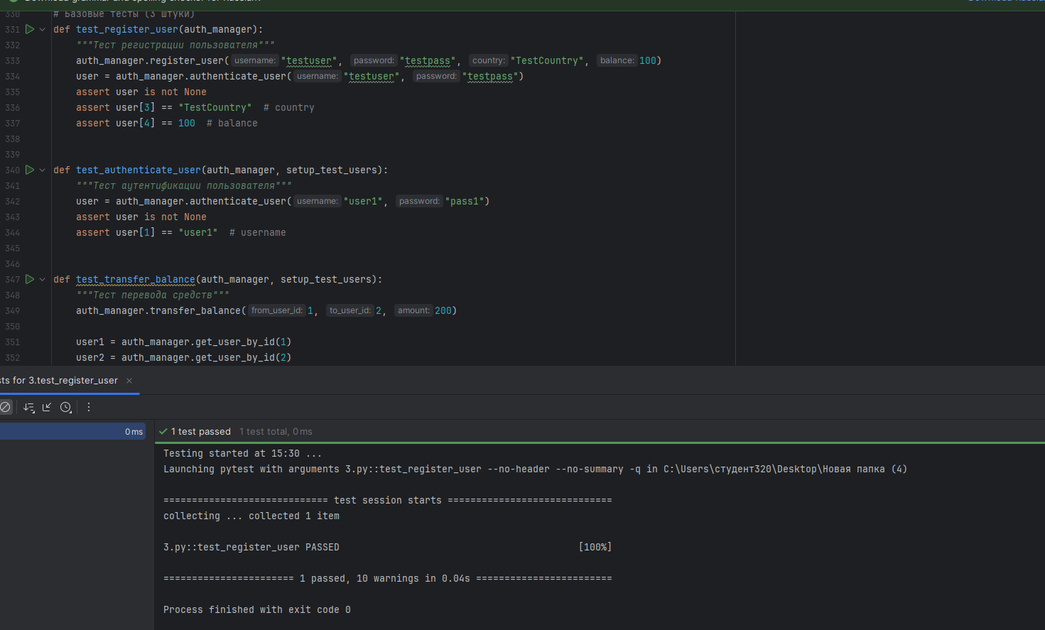
def test_authenticate_user(auth_manager, setup_test_users):
"""Тест аутентификации пользователя"""
user = auth_manager.authenticate_user("user1", "pass1")
assert user is not None
assert user[1] == "user1" # username
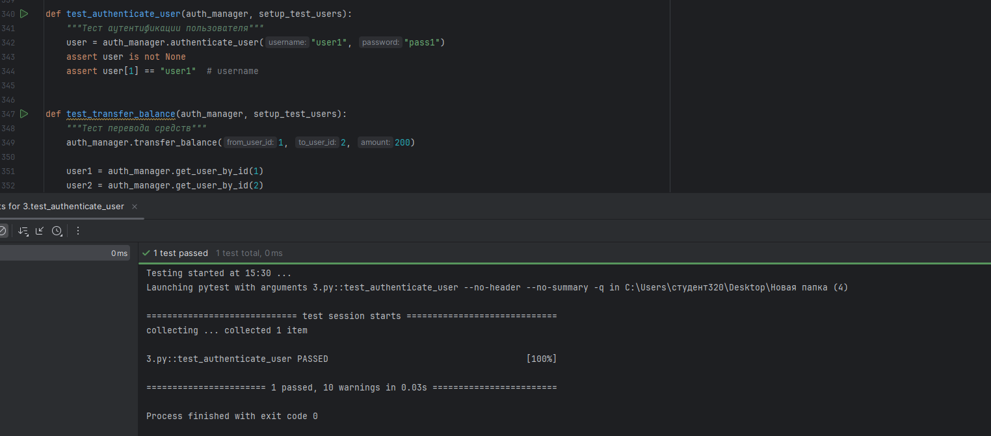
def test_transfer_balance(auth_manager, setup_test_users):
"""Тест перевода средств"""
auth_manager.transfer_balance(1, 2, 200)
user1 = auth_manager.get_user_by_id(1)
user2 = auth_manager.get_user_by_id(2)
assert user1[4] == 800 # balance after transfer
assert user2[4] == 700 # balance after transfer
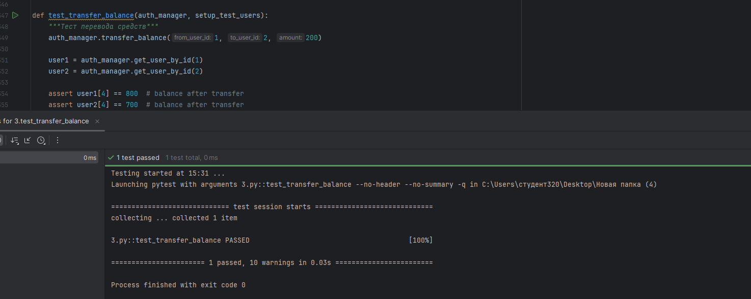
Тестирование исключений (2 штуки)
def test_transfer_insufficient_funds(auth_manager, setup_test_users):
"""Тест исключения при недостаточных средствах"""
with pytest.raises(ValueError, match="Insufficient funds"):
auth_manager.transfer_balance(1, 2, 1500)
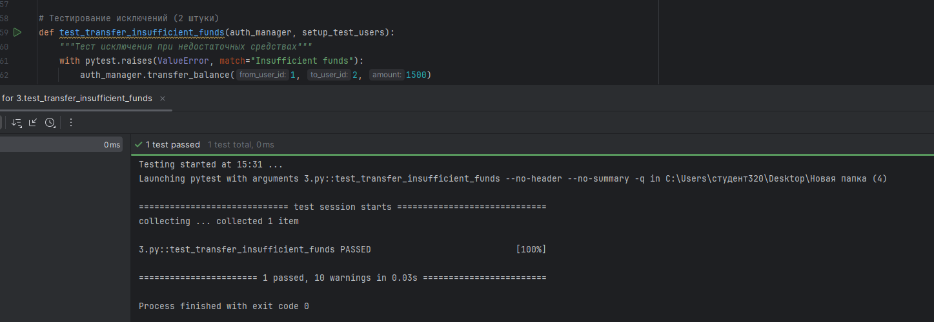
def test_authenticate_nonexistent_user(auth_manager):
"""Тест аутентификации несуществующего пользователя"""
user = auth_manager.authenticate_user("nonexistent", "password")
assert user is None
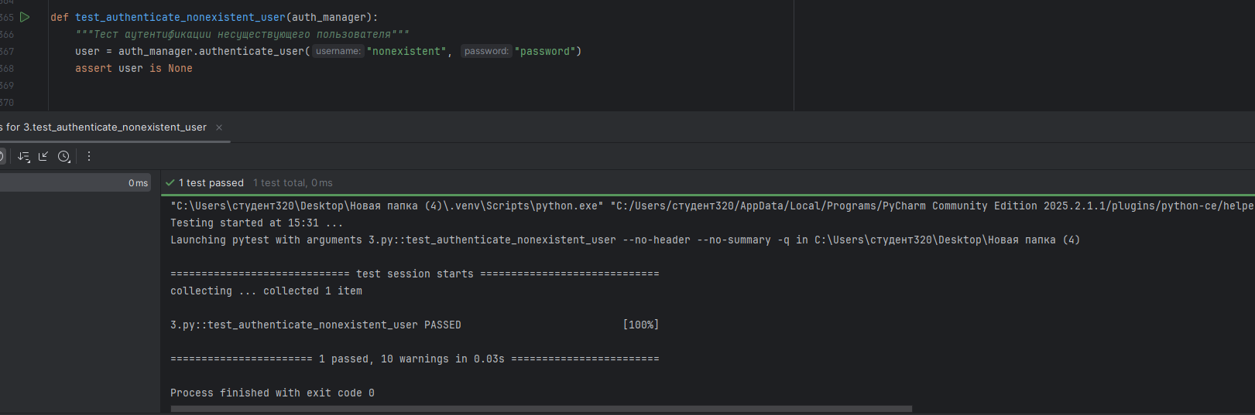
# Параметризованные тесты (3 штуки)
@pytest.mark.parametrize("country,expected_count", [
("CountryA", 2),
("CountryB", 1),
("CountryC", 0),
])
def test_count_users_by_country_parametrized(auth_manager, setup_test_users, country, expected_count):
"""Параметризованный тест подсчета пользователей по странам"""
count = auth_manager.count_users_by_country(country)
assert count == expected_count
@pytest.mark.parametrize("transfer_amount,expected_balance1,expected_balance2", [
(100, 900, 600), # Обычный перевод
(500, 500, 1000), # Перевод половины баланса
(1000, 0, 1500), # Перевод всего баланса
])
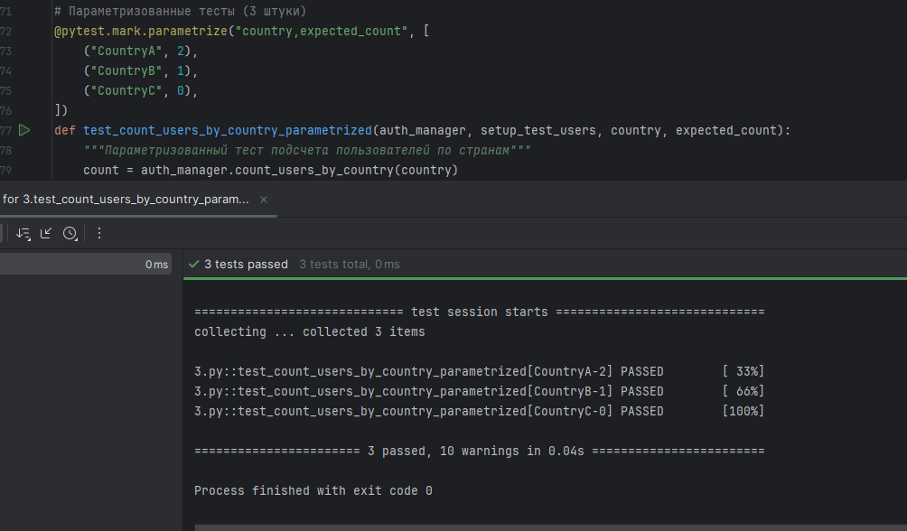
def test_transfer_balance_parametrized(auth_manager, setup_test_users, transfer_amount, expected_balance1,
expected_balance2):
"""Параметризованный тест перевода средств"""
# Для этого теста создадим двух пользователей с известными балансами
auth_manager.register_user("sender", "pass", "Country", 1000)
auth_manager.register_user("receiver", "pass", "Country", 500)
# Выполняем перевод
auth_manager.transfer_balance(4, 5, transfer_amount) # ID 4 и 5 - новые пользователи
# Проверяем балансы
sender = auth_manager.get_user_by_id(4)
receiver = auth_manager.get_user_by_id(5)
assert sender[4] == expected_balance1
assert receiver[4] == expected_balance2
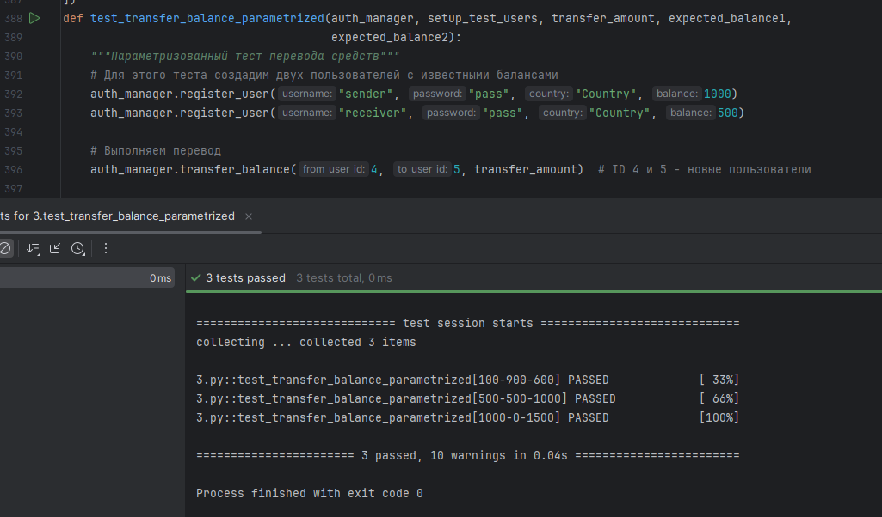
Тесты на SQL-инъекции (должны проходить после исправления)
@pytest.mark.security
def test_sql_injection_register_user(auth_manager):
"""Тест на защиту от SQL-инъекции при регистрации"""
# Попытка SQL-инъекции через имя пользователя
malicious_username = "testuser'; DROP TABLE users; --"
# Эта попытка должна быть безопасно обработана
auth_manager.register_user(malicious_username, "password123", "Country", 1000)
# Проверяем, что таблица users всё ещё существует
cursor = auth_manager.connection.cursor()
cursor.execute("SELECT name FROM sqlite_master WHERE type='table' AND name='users';")
tables = cursor.fetchall()
# Также проверяем, что пользователь был создан с точным именем (включая инъекцию)
user = auth_manager.authenticate_user(malicious_username, "password123")
assert user is not None
assert user[1] == malicious_username # username
@pytest.mark.security
def test_sql_injection_authenticate_user(auth_manager, setup_test_users):
"""Тест на защиту от SQL-инъекции при аутентификации"""
# Попытка обойти аутентификацию с помощью SQL-инъекции
user = auth_manager.authenticate_user("user1' OR '1'='1", "any_password")
# Инъекция не должна работать - должен вернуться None
assert user is None
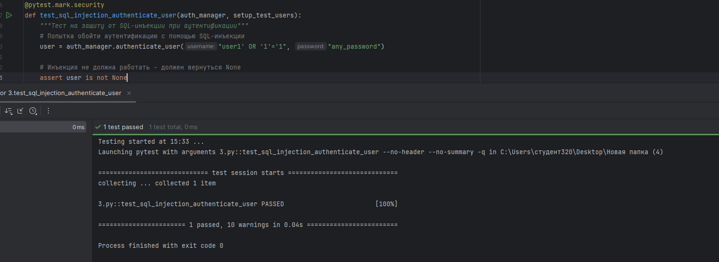
Метки (минимум 2)
@pytest.mark.slow
def test_large_transfer(auth_manager):
"""Тест большого перевода средств (помечен как медленный)"""
auth_manager.register_user("user1", "pass1", "Country", 1000000)
auth_manager.register_user("user2", "pass2", "Country", 0)
# Большой перевод
auth_manager.transfer_balance(1, 2, 500000)
user1 = auth_manager.get_user_by_id(1)
user2 = auth_manager.get_user_by_id(2)
assert user1[4] == 500000
assert user2[4] == 500000
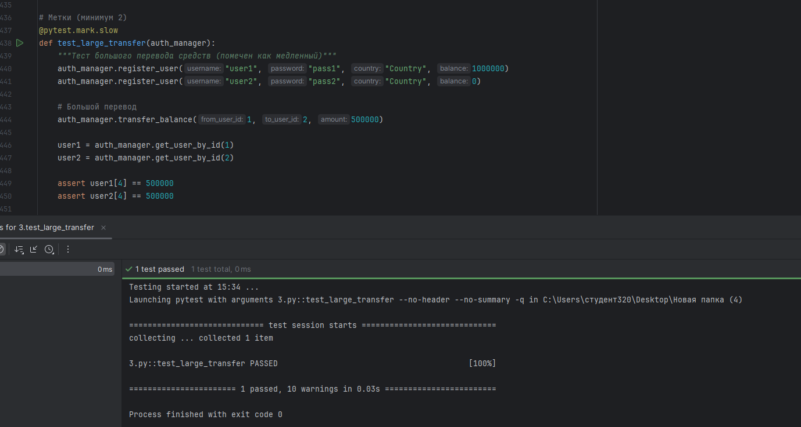
@pytest.mark.security
def test_sql_injection_country(auth_manager, setup_test_users):
"""Тест на защиту от SQL-инъекции в подсчете по странам"""
# Попытка SQL-инъекции через параметр country
count = auth_manager.count_users_by_country("CountryA' OR '1'='1")
# Должен вернуть 0, а не общее количество пользователей
assert count == 0
